第89回津地区メーデー&ウォークラリー大会　会場（お城西公園）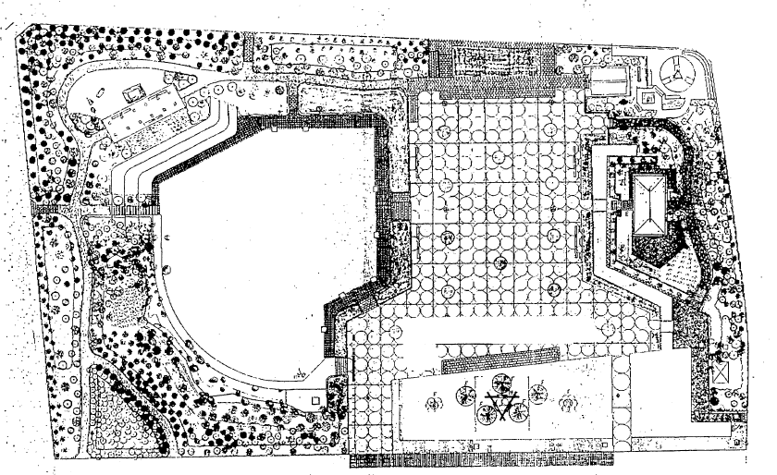

街宣車

ステージ

受付

受付

トイレ

公用車

搬入口　7時開錠

ゴミ箱設置

アトラクション